Unidad 10. El mago

Nombre: __________________________________________ Curso: ______ Fecha: ________

Contenidos previos
- Completa las siguientes multiplicaciones.
3

×
6

=

2

×
4

=

8
×

=

16

×
3

=

27

×
5

=

10

3

×

=

21

- Continúa la serie.

+ 8 + 8 + 8 + 8 + 8
0
7
14
28
35
21

+ 8
+ 8 + 8 + 8 + 8 + 8
42
49
56
70
77
63

- Colorea según el código.
triángulos cuadriláteros pentágonos hexágonos

Unidad 10. El mago

Nombre: __________________________________________ Curso: ______ Fecha: ________

El doble
- Rodea el doble en cada caso y completa.

5

×

=

5

×

=

5

×

=

76
- Completa la tabla calculando el doble.
5 | 8 | 6 | 9 | 3 | 7

- Lee y escribe el resultado.

- El doble de 4 es .

- El doble de 10 es .

- El doble de 3 es .
Unidad 10. El mago

Nombre: __________________________________________ Curso: ______ Fecha: ________

El triple
- Dibuja el triple en cada caso y completa.

5

×

=

×

=

5

×

=

5

76
- Completa la tabla calculando el triple.
5 | 6 | 8 | 7 | 1 | 9

- Lee y escribe el resultado.

- 18 es el triple de .

- 24 es el triple de .

- 9 es el triple de .

Unidad 10. El mago

Nombre: __________________________________________ Curso: ______ Fecha: ________

Tabla del 8
- Completa la siguiente tabla.

× | 0 | 1 | 2 | 3 | 4 | 5 | 6 | 7 | 8 | 9 | 10
8 |  |  |  |  | 32

- Une con flechas.

2 × 8
8 × 8
7 × 8
3 × 8
9 × 8
4 × 8
64
32
16
72
56
24

- Completa las siguientes multiplicaciones.
6

×
8

=

2

×
8

=

×
8

=

24

×
8

=

32

7

×

=

56

5

×

=

40

Unidad 10. El mago

Nombre: __________________________________________ Curso: ______ Fecha: ________

Multiplicación sin llevadas
- Calcula los productos.
81

8

×
143

2

×
52

4

×
123

3

×

- Coloca en vertical y calcula estas multiplicaciones.
221 × 4
52 × 2
71 × 5
122 × 3

–

–

–

–

- Ordena de menor a mayor los productos de la actividad anterior.

<
<
71
76
74
76
<

Unidad 10. El mago

Nombre: __________________________________________ Curso: ______ Fecha: ________

Prismas
- Colorea los prismas.

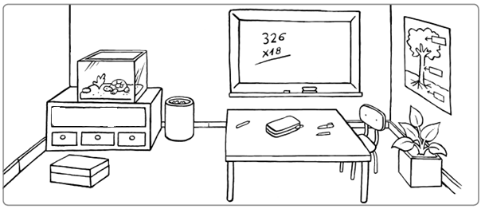
- Rodea los objetos que tienen forma de prisma.

Unidad 10. El mago

Nombre: __________________________________________ Curso: ______ Fecha: ________

Pirámides
- Rodea solo las pirámides.

- Observa este dibujo y completa.

74
74
Hay prismas y pirámides.

Unidad 10. El mago

Nombre: __________________________________________ Curso: ______ Fecha: ________

¡Sin problemas!
Estima la solución de un problema y compruébala.
- Sara ha comprado 8 paquetes de palomitas para repartirlas con sus amigos. Cada paquete le ha costado 90 céntimos. ¿Cuánto se ha gastado?
Marca la solución aproximada del problema.

Se ha gastado más de 8 €.
Se ha gastado menos de 8 €.
Comprueba que la opción marcada es correcta.

Solución:

- Adrián ha caminado durante 524 metros y aún le faltan 349 para llegar a su destino. ¿Cuántos metros caminará en total?
Marca la solución aproximada del problema.

Caminará menos de 900 metros.
Caminará más de 900 metros.
Comprueba que la opción marcada es correcta.

Solución:
Unidad 10. El mago

Nombre: __________________________________________ Curso: ______ Fecha: ________

Conquista PISApolis
- Hoy en clase, la profesora le ha dado una carita sonriente a cada alumno que se sabía las tablas de multiplicar. Laura ha conseguido el doble de caritas que Manuel. ¿Cuántas caritas ha conseguido Laura? Subraya la respuesta correcta.
Caritas de Manuel
- 14
- 7
- 28

- Observa el dibujo. ¿Cuántas patas tendrán 6 arañas? Rodea la respuesta correcta.
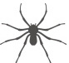
- 64
- 48
- 6

- ¿Qué objeto tiene forma de cubo? Subraya la opción correcta.
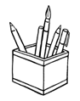
- el cuadro
- la caja de zapatos
- el bote de lapiceros

Unidad 10. El mago

Nombre: __________________________________________ Curso: ______ Fecha: ________

¿Te acuerdas?
- Realiza las medidas y contesta.
- Utiliza tu lápiz para medir el ancho de tu mesa. ¿Cuántos lápices mide tu mesa?

- Mídelo ahora con el lápiz de un compañero. ¿Cuántos lápices mide?

- ¿Has obtenido el mismo resultado? ¿Por qué crees que ha pasado eso?

- Calcula el perímetro de las siguientes figuras.

5 cm
7 cm
7 cm
15 cm
8 cm
10 cm
5 cm
15 cm
7 cm
5 cm

74
74
Mide cm. Mide cm.
Unidad 10. El mago

Nombre: __________________________________________ Curso: ______ Fecha: ________

¿Te acuerdas?
- Completa la segunda figura para que sea simétrica y dibuja la figura simétrica de la primera.
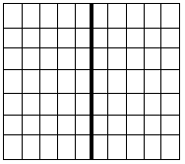

Cálculo mental
- Continúa la serie.
+ 10 – 50 + 20 – 30 + 50
880
8
7
2

5

- Une con flechas.
160 + 20
1800
460
5900
910
810
960 – 50
570 + 20
820 – 10
490 – 30

